# 9-MA’RUZA MUQOBILSIZ LEKSIKA VA UNI TARJIMADA BERISH YO‘LLARI

**Reja:**

1. “Muqobilsiz leksika” tushunchasi
2. Muqobilsiz leksikaning vujudga kelish sabablari
3. Muqobilsiz leksikani tarjima qilish usullari

**Tayanch so‘z va iboralar:** muqobilsiz leksika, leksik birlik, atoqli otlar, realiya, kumulyativ, referensial-muqobilsiz leksika, pragmatik-muqobilsiz leksika, alternativ-muqobilsiz leksika, struktur ekzotizmlar, leksik-semantik muqobilsizlik, milliy kolorit, transliteratsiya usuli, transkripsiya usuli, kalkalash usuli, tasviriy usul.

## 9. 1. “Muqobilsiz leksika” tushunchasi

Tillar orasidagi farqlar, odatda, madaniyatlar orasidagi farqlarga asoslanadi.

Mazkur tafovutlar tilning leksik va frazeologik qatlamida ko‘zga tashlanadi, binobarin, tilning nominativ birliklari aksariyat hollarda nolisoniy omillar bilan bog‘langan bo‘ladi.

**Har qanday til yoki dialektda boshqa tilga bir so‘z bilan tarjima qilib**

**bo‘lmaydileksik birliklar tarjima tilining leksik tarkibida uchramaydi,gan so‘zlar mavjud bo‘ladi. Ya’ni asliyat tilidagi ayrim**

**ularning o‘xshashi bo‘lmaydi. Bunday so‘zlarga muqobilsiz (lot.**

**aequus - teng, muqobil + valens - qiymat) leksika deyiladi.**

Muqobilsiz leksika muayyan xalqning milliy madaniyatiga xos hodisalarni aks ettiradi. U ko‘pincha mahalliy xalqqa xos pul, masofa-uzunlik birliklari, ro‘zg‘or ashyolari, kiyim-kechak, yegulik-ichkilik va h.k. tushunchalarni anglatadigan so‘zlardan tarkib topadi.

Muqobilsiz leksikani o‘rganishga bo‘lgan qiziqish XX asrning ikkinchi yarmidan boshlab kuchaydi. “Muqobilsiz leksika” termini ilmiy muomalaga tadqiqotchilar Ye.M. Vereshchagin va V.G. Kostomarovlar tomonidan kiritilgan.

Ular mazkur terminni quyidagicha izohlashgan: “Muqobilsiz leksika boshqa madaniyat va tilda mavjud bo‘lmagan tushunchalarni ifodalovchi so‘zlar, ya’ni faqat muayyan madaniyatgagina xos bo‘lgan madaniyat unsurlari, shuningdek, boshqa tilda tarjimasi bo‘lmagan, bir so‘z bilan aytganda, o‘zi taalluqli bo‘lgan tildan tashqarida muqobili bo‘lmagan so‘zlardir”[1].

L.S.Barxudarovning yozishicha: “Muqobilsiz leksika – bir tildagi leksik birliklarning boshqa tilda to‘liq yoki qisman muqobilga ega bo‘lmasligidir”. U muqobilsiz leksikaga quyidagi uchta guruhdagi leksik birliklarni kiritadi:

*Atoqli otlar* – geografik joy nomlari, tashkilot, korxona, gazeta va h.k. nomlar.

*Realiya* – boshqa tilda so‘zlashuvchilarning amaliy tajribalarida mavjud bo‘lmagan predmetlar, tushunchalar va vaziyatlarni ifodalovchi so‘zlar. Masalan: moddiy va ma’naviy madaniyatdagi milliy taom nomlari, milliy libos nomlari va h.k.

*“Tasodifiy lakunalar”* – biron bir tildagi leksik birliklarning qandaydir sabablarga ko‘ra boshqa tilning leksik tarkibiga mos kelmasligi2.

1. D.Shveyserga ko‘ra, muqobilsiz leksika “boshqa madaniyatda aniq muqobillari bo‘lmagan madaniy realiyalarni bildirish uchun qo‘llaniladigan leksik birliklar”dir[2]. A.V. Fedorov[3] va Ya.I. Retsker[4]larning fikricha, muqobilsiz leksika “milliy-madaniy realiyalarni ifodalovchi so‘zlar”dir. V.N. Komissarov muqobilsiz leksikani “tilning kumulyativ vazifasi mahsuli, u mazkur madaniyatning o‘ziga xos hodisalarini ifodalaydi va so‘zlovchilar ongidagi mavjud bilimlarning ombori” sifatida talqin qiladi[5]. L.L. Nelyubin muqobilsiz leksika deganda “boshqa til leksik birliklari orasida na to‘liq, na qisman muqobilga ega bo‘lgan leksik birliklar

(so‘zlar va turg‘un birikmalar)”ni nazarda tutadi[6][7].

A.O. Ivanovga ko‘ra, muqobilsiz leksika quyidagicha guruhlarga ajratilgan:

*Referensial-muqobilsiz leksika*: realiyalar; terminlar; frazeologizmlar; muallifning individual neologizmlari; semantik lakunalar; matnda keng ma’noda qo‘llanilgan keng semantik qamrovli so‘zlar; tarjima tilida ma’nosini faqat tasvirlash yoki transformatsiya vositasida ifodalash mumkin bo‘lgan turli tipdagi murakkab so‘zlar.

*Pragmatik-muqobilsiz leksika*:

1. umumiy til me’yoridan turlicha chekinishlar: huduiy va ijtimoiy

dialektlar, jargonlar, argolar, tabulashgan leksika, arxaizmlar va h.k;

1. abbreviaturlar;

v) subyektiv bahoga ega bo‘lgan suffiksli so‘zlar;

g) undov so‘zlar;

d) taqlidiy so‘zlar;

y) assotsiativ lakunalar.

*Alternativ-muqobilsiz leksika*: atoqli otlar (antroponimlar, toponimlar, kitoblar, filmlarning nomlari va b.), realiyalar va frazeologizmlar3.

L.K. Latishev muqobilsiz leksikani bir qancha tiplarga ajratadi:

1. Realiya-so‘zlar;
2. Vaqtincha-muqobilsiz terminlar;
3. Tasodifiy muqobilsizlar;
4. Struktur ekzotizmlar1.

## 9. 2. Muqobilsiz leksikaning vujudga kelish sabablari

A.O. Ivanov muqobilsiz leksikaning vujudga kelish sabablarini quyidagicha ko‘rsatgan:

1. Xalq turmushida muayyan predmet yoki hodisaning mavjud emasligi (narsaning muqobilsizligi).
2. Tarjima tilida muayyan tushunchaning mavjud bo‘lmasligi (leksiksemantik muqobilsizlik).
3. Leksik-semantik tavsiflardagi farqlar (stilistik muqobilsizlik)2.

L.K. Latishev muqobilsiz leksika vujudga kelishining birinchi sababi asliyat tili sohibiga yaxshi tanish bo‘lgan hodisani ifodalovchi, mazkur tilning leksik tarkibidan barqaror o‘rin olgan leksik birlik bo‘lib, u tarjima tili sohibi uchun mutlaqo notanish yoki juda kam tanish bo‘lgani uchun va tarjima tilining leksik tarkibida aks etmaganligi, deb ko‘rsatgan. Ularni boshqa xalqlarda mavjud bo‘lmagan va faqat muayyan bir xalqning moddiy va ma’naviy hayotiga xos bo‘lgan realiya – hodisalari deyish mumkin. Ma’lum bir vaqt davomida ayrim ilmiy-texnik terminlar ham muqobilsiz bo‘lishi mumkin. Keyinchalik fan texnika yangiliklarining taraqqiyoti va tarqalishi natijasida boshqa tillardagi muqobilsiz terminlar asta-sekin o‘z muqobiliga yoki kalkalarga ega bo‘lib boradi.

L.K. Latishevning fikricha, muqobilsiz leksika vujudga kelishining ikkinchi sababi turli madaniyat va etnik hamjamiyatlar tomonidan olamni o‘zgacha ko‘rish tarzidir. Bu xususan, tarjima tilida har doim ham asliyat tilida qayd etilgan leksik birliklar o‘zining tushuncha va ma’nosida qayd etilmasligida namoyon bo‘ladi.

## 9. 3. Muqobilsiz leksikani tarjima qilish usullari

Muqobilsiz leksikani tarjima qilishda ko‘pincha muayyan qiyinchiliklar yuzaga keladi. Ulardan asosiylari quyidagilar:

1. Tilda ekvivalent umuman mavjud bo‘lmaydi.

1 Латышев Л.К. Технология перевода: Учебное пособие по подготовке переводчиков (с немецкого языка). – М.: НВИ-Тезаурус, 2000. –С. 157-159. 2 Иванов А.О. Безэквивалентная лексика. Уч. пособие. –СПб.: Филол. фак. С.-Петерб. гос. ун-та, 2006. –С.

82.

2. Tarjimada nafaqat so‘zning tarjimasi, balki undagi milliy kolorit, ma’no nozikligi va o‘ziga xos shiradorlikni ham saqlab qolish zaruratdir.

Tarjimada muqobilsiz leksikani quyidagi usullar vositasida berish mumkin:

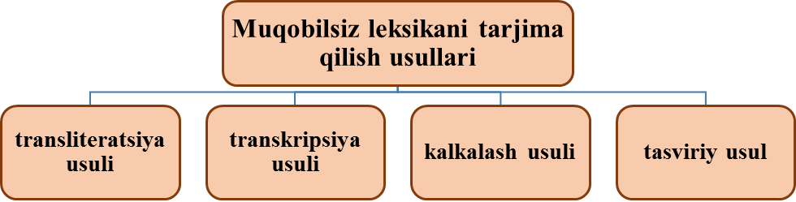

***1. Transliteratsiya usuli.***Mazkur usul o‘zining mohiyati jihatidan boshqa tildan so‘z o‘zlashtirishga o‘xshab ketadi. Tarjima tili harflari yordamida asliyat tilidagi muqobilsiz leksikaning tarjima muqobili shakllantiriladi. Og‘zaki tarjimada u tarjima tilining fonetik qoidalariga ko‘ra talaffuz qilinadi.

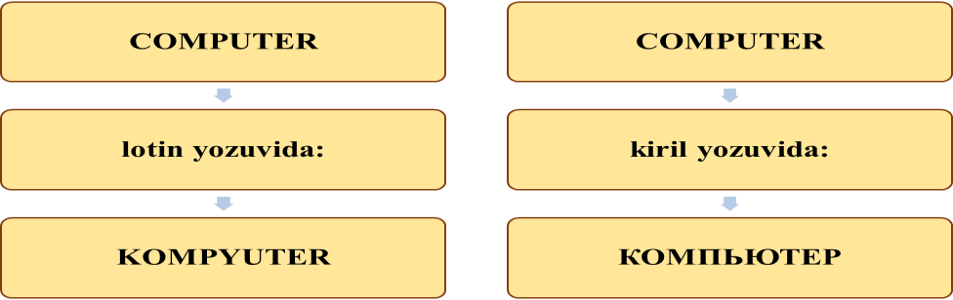

O‘zbek tiliga tranliteratsiya vositasida quyidagi so‘zlar kirgan: *интернет*

*(INTERNET), интерпол (INTERPOL), компьютер (COMPUTER), грейпфрут (GRAPE-FRUIT)* va h.k.

Transliteratsiya usuli tarjima tilida muqobil umuman mavjud bo‘lmagan hollardagina qo‘llaniladi. Masalan, “Amerika Qo‘shma Shtatlari “dollar”ining, ingliz “funt sterling”ining, nemis “marka”siyu hind “rupiya”sining, afg‘on

“afg‘oniy”sining transliteratsiya qilinmasdan, o‘zbek “so‘m”i bilan almashtirib qo‘yilishi, AQSh “brendi”si, ingliz “viski”si, nemis “shnapse”sining rus “vodka”si orqali talqin etilishi ingliz boshiga “shlyapa” o‘rniga o‘zbek “do‘ppi”sini, egniga

“palto” yoki “plashch” o‘rniga “to‘n” yoki “yaktak” kiygizib qo‘yish bilan baravar”[8].

Tranliteratsiya usulining afzalligi muqobilsiz leksika tarjimasining ishonchliligi hisoblanadi. Binobarin, tarjimon tranliteratsiya jarayonida yangi, xususan, kam tushunarli bo‘lgan so‘zning grafik yoki fonetik sirtqi ko‘rinishinigina beradi. So‘zning ma’nosi esa faqat kontekst orqali ochiladi. Tarjimon bu bilan yangi tushunchaning izohidan yoki uning noto‘g‘ri talqinidan qochadi.

Tranliteratsiya usulining kamchiligi muqobilsiz leksik birlikning mexanik tarjimasi har doim ham tarjimada yangi tushuncha mazmunini to‘liq ochib bera olmasligi bo‘lib, unda resipient so‘z ma’nosini umuman tushunmasligi yoki kontekstdan qisman chiqarib olishi mumkin.

1. ***Transkripsiya usuli*.** Mazkur usulda muqobilsiz leksik birlikning talaffuzi (tovushlar) tarjima tilidagi harflar bilan beriladi. Bunday usuldan kishi va joy nomlarini tarjima qilish lozim deb topilganda foydalaniladi: *O‘zbekiston* *– Uzbekistan, Charles – Charlz, Henry – Genri.*

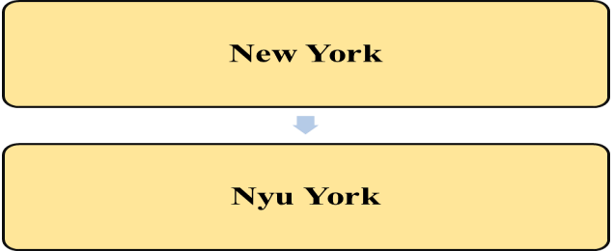

1. ***Kalkalash usuli*** (fransuzcha: nusxa olish, taqlid qilish). Mazkur usul tarjima amaliyotida keng qo‘llanilib, unda muqobilsiz leksik birlikning tarkibiy qismlari (muqobilsiz so‘zning morfemalari yoki muqobilsiz turg‘un so‘z birikmasining leksemalari) tarjima tiliga asliga muvofiq holda so‘zma-so‘z o‘giriladi. Masalan, o‘zbek tilidagi *bolalar bog‘chasi* birikmasi (ruscha *детский сад*) nemis tilidagi *Kindergarten* so‘zining, *sovuq qurol* birikmasi ingliz tilidagi

*Cold arms* lug‘aviy birliklarining kalkasi bo‘lib, ular hozirgi kunda o‘zbek tilining lug‘at boyligidan mustahkam o‘rin olgan.

Tarjima jarayonida ba’zan frazeologizmlarni boshqa tilga leksik tarkibi jihatidan qisman farq qiladigan yoki muqobil variantlar vositasida tarjima qilishdan ko‘ra, kalka usuliga murojaat qilish o‘zini oqlaydi. Misol uchun, turk tilida “kutilmaganda juda qimmatli biron narsani qo‘lga kiritmoq” ma’nosida *turnayı gözünden vurmak* iborasi qo‘llaniladi. Mazkur iboraning o‘zbek tilidagi muqobilini topish mushkul. Shuning uchun tarjimon *- Ne talih varmış bunakta?*

*Turnayı gözünden vurdu, dedi* (Reşat Nuri Güntekin. Çalıkuşu, 421) jumlasini -

*Choli tushmagurning xo‘pam toleyi bor ekan-da. Turnaning naq ko‘zidan uribdi- ya! - dedi* (M.Ismoiliy tarjimasi. Choliqushi, 433-434) shaklida tarjima qilgan.

***4. Tasviriy usul.*** Muayyan so‘z yoki iboraning goho na ekvivalent, na muqobil variant va na kalka yordamida o‘girishning imkoni topiladi. Bunday hollarda tasviriy usuldan foydalaniladi. Bunda asliyat tilidagi bir so‘zning o‘rniga tarjimada so‘z birikmasi, frazeologizm yoki butun bir gap qo‘llanilishi mumkin. Yoki asliyat tilidagi biron bir frazeologizm tarjima tilida so‘z birikmasi vositasida ifodalanishi mumkin. Masalan: *-Nasıl böyle kedi gibi ağaçlara tırmandığını da biliyor musunuz? dedi*” (Aziz Nesin. Şimdiki Çocuklar Harika, 54). Ushbu parchadagi *kedi gibi* frazeologizmi o‘zbek tiliga *usta bo‘lib* so‘z birikmasi yordamida tarjima qilingan: “*Endi daraxtga chiqishga nega usta bo‘lib qolganining sirini ham aytib beraymi?*” (M. Hakimov tarjimasi. G‘aroyib bolalar, 140).

Shunday qilib, muqobilsiz leksika boshqa madaniyat va tilda mavjud bo‘lmagan tushunchalarni ifodalaydi va u tarjima tilida muqobilga ega bo‘lmaydi. Ularda muayyan madaniyatga xos bo‘lgan milliy-madaniy unsurlar mavjud bo‘ladi.

Muqobilsiz leksikani tarjima qilishda transliteratsiya, transkripsiya, kalkalash, tasviriy va h.k. usullardan foydalaniladi. Muqobilsiz leksikani tarjima qilishda tarjimon nafaqat asliyat tilini, balki turli xarakterdagi ekstralingvistik bilimlar, xususan, boshqa madaniyatning o‘ziga xos xususiyatlari, an’analari, urfodatlari, nutqiy etiket me’yorlari, paralingvistik vositalarini yaxshi egallagan bo‘lishi lozim. Muayyan xorijiy mamlakatda yashagan va uning realiyalari bilan yaxshi tanish bo‘lgan kishigina mazkur mamlakat haqida batafsil lingvomadaniy sharhlarni bera oladi. Shundagina tarjimon muayyan madaniyatdagi narsa yoki hodisalarni tasvirlashda lingvoetnik to‘siqlarni yenga oladi.

1. Верещагин Е.М., Костомаров В.Г. Лингвострановедческая теория слова. –М.: Русский язык, 1980. –С.53. 2 Бархударов Л.С. Язык и перевод: Вопросы общей и частной теории перевода. – М.: Международные отношения, 1975. –С. 94.
2. Швейцер А.Д. Перевод и лингвистика. –М.: Воениздат, 1973. –С.108.
3. Федоров А.В. Основы общей теории перевода (лингвистические проблемы). –М.: «Филология три», 2002.

   -С. 146.
4. Рецкер Я.И. Теория перевода и переводческая практика. –М.: Междунар. отношения, 1974. –С. 58.
5. Комиссаров В.И. Теория перевода. –М.: Высш. шк., 1990. –С. 37.
6. Нелюбин Л.Л. Толковый переводоведческий словарь. М.: Флинта: Наука, 2003. –С. 24-25. 3 Иванов А.О. Безэквивалентная лексика. Уч. пособие. –СПб.: Филол. фак. С.-Петерб. гос. ун-та, 2006. –С.
7. .
8. Мусаев Қ. Таржима назарияси асослари. Дарслик. –Тошкент: Фан, 2005. – Б. 93.